Otwock 23.04.2020r.

Dzień dobry Dziewczynki!

Dzisiaj chcę Wam pokazać kilka ćwiczeń, które pomogą Wam w łatwy i przyjemny sposób zrelaksować się a przede wszystkim ułatwić myślenie aby nauka była dla Was lżejsza.

Te ćwiczenia
to:

GIMNASTYKA MÓZGU

Chcę Wam przedstawić naszego dzisiejszego bohatera. Jak go chcecie nazwać – może być MACIEK?

Maciek pokazuje nam na tym obrazku pierwsze ćwiczenie
- trzy punkty:
- jedna ręka masuje dwa miejsca pod obojczykiem – jednocześnie kciukiem i palcem wskazującym
- drugą ręką trzymamy punkt na pępku

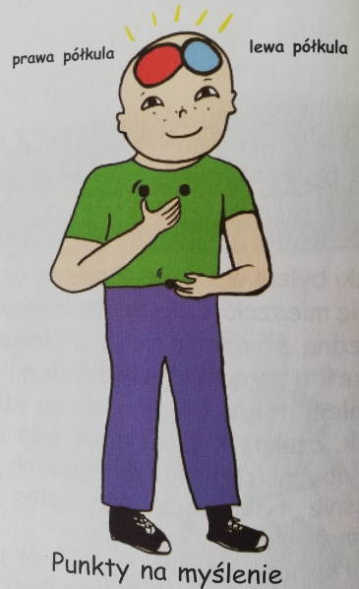
Są to trzy punkty na dobre myślenie
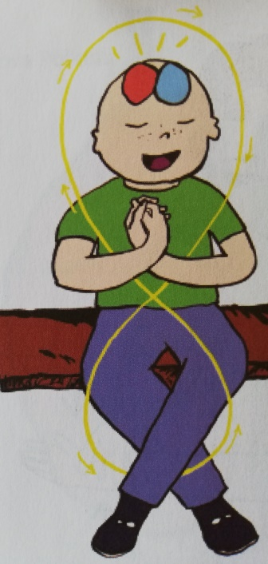
Kolejne ćwiczenie – to ustawienie ciała w kształt ósemki. Usiądźcie przez minutę w takiej pozycji jak Maciek przedstawia obrazku:
- nogi skrzyżowane
- ręce również skrzyżowane a palce splecione
-oczy zamknięte
- język dotyka podniebienia
- głęboko oddychasz

Trzecie ćwiczenie. Przez minutę siedzimy:
- nóg nie krzyżujemy
- dłonie stykają się czubkami palców
- oczy zamknięte
- język dotyka podniebienia
- głęboko oddychasz.

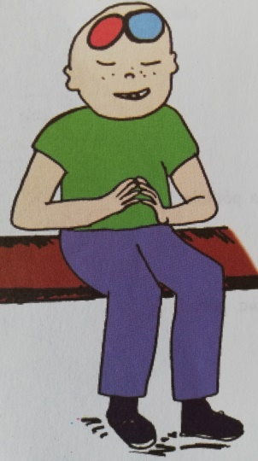
I już jesteście gotowe do nauki!

Jak się czujecie? Prawda, że to bardzo proste.
Jak spotkamy się w grupie to razem poćwiczymy.

Do zobaczenia
Ola Kapel

